***Application de film collections avec React Debugging***

Je vais travailler sur cette application : Application de film collection

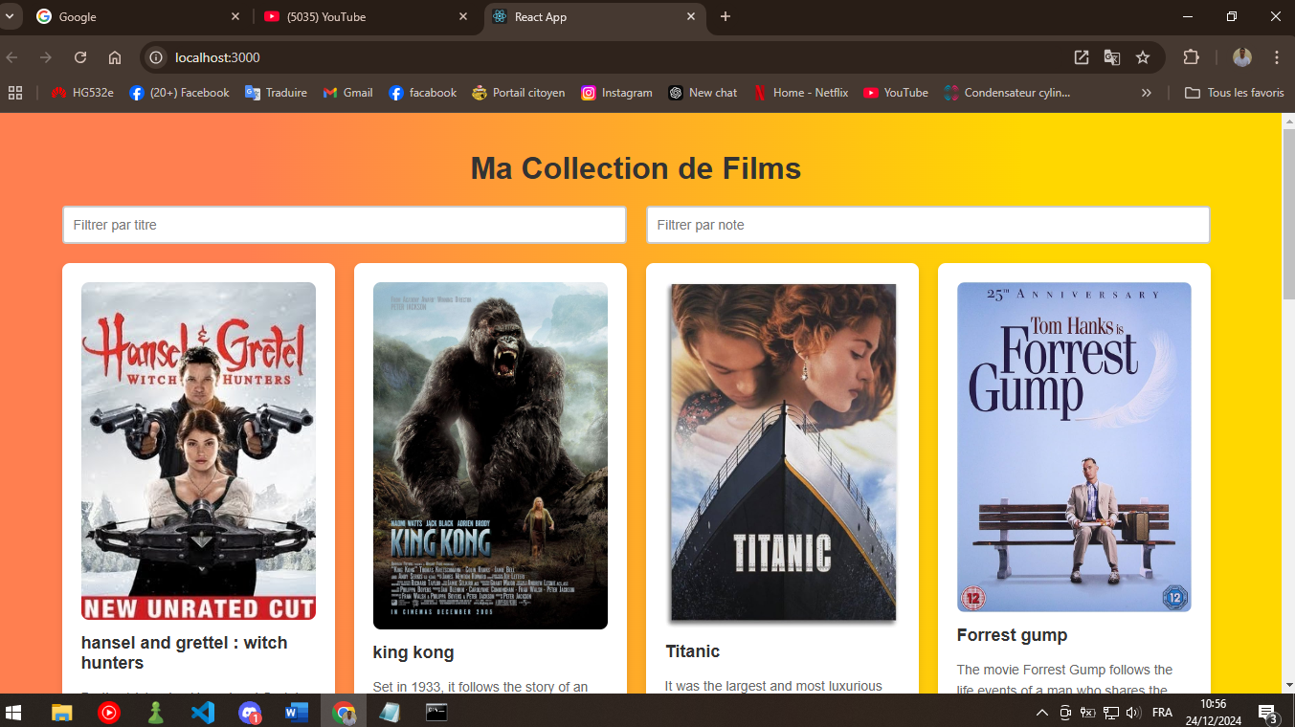

Installation de React Developper Tools :

Etape1 : Installation de l’extension React dev tools dans chrome.

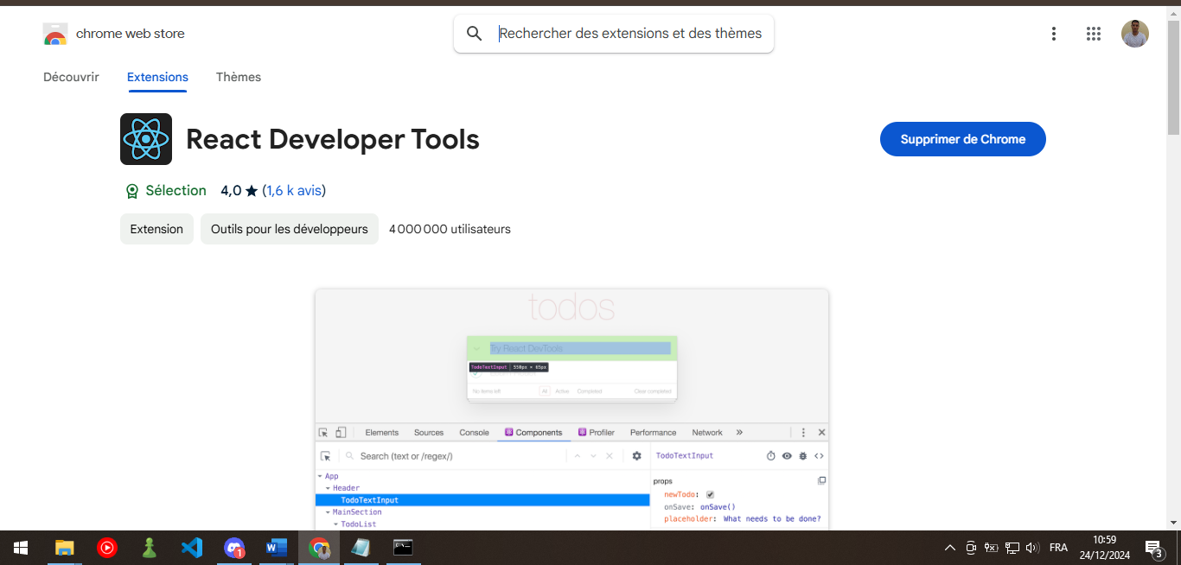

Etape2 : Instalaltion de l’outil react-devtools en utilisant le terminal de VSCode.

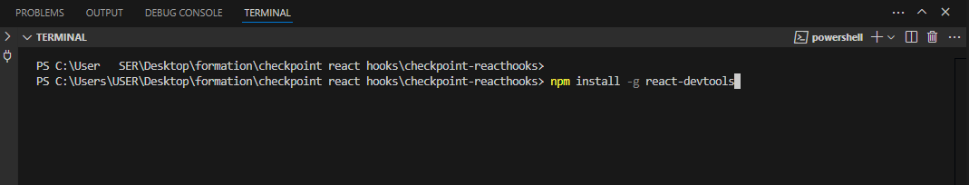

Etape3 : npm start sur le terminal et faire inspecter pour voir l’extension components

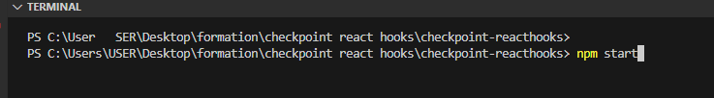

Maintenant on peut naviguer entre les components, les states et les props de notre application

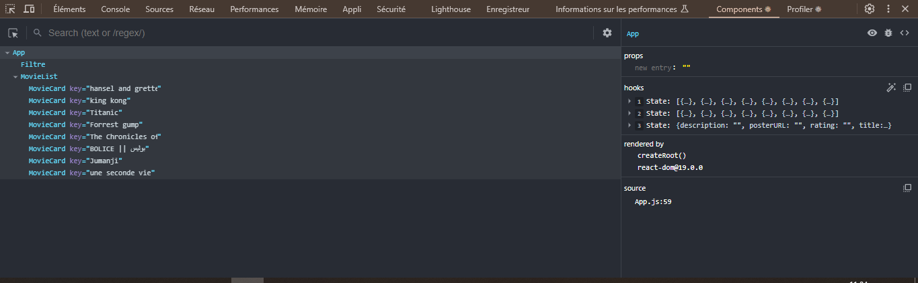

Les composants à inspecter sont :

App.js : contient le state principale et gére le passage des props.

Filtre.js : gére les filtres pour les titres et les notes des films.

MovieList : recoie la liste filtrée des films et rend chaque carte de film

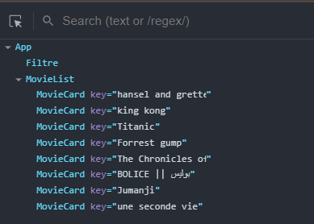

Quand j’essaie d’ajouter un film il m’affiche une erreur alors j’essaie de debugger le problème :

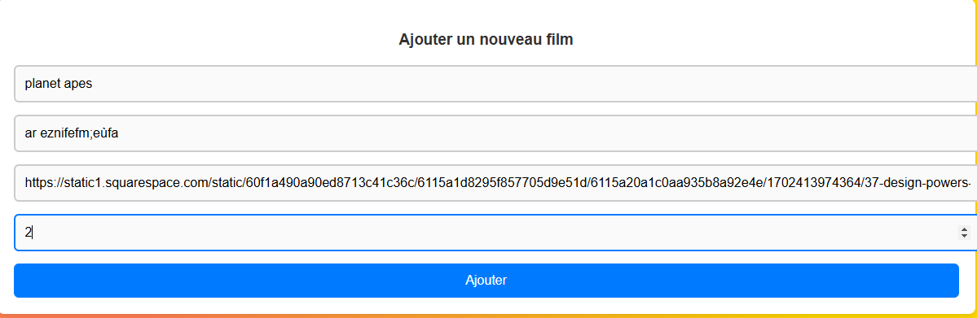

En cliquant sur le bouton Ajouter , il y a une erreur :

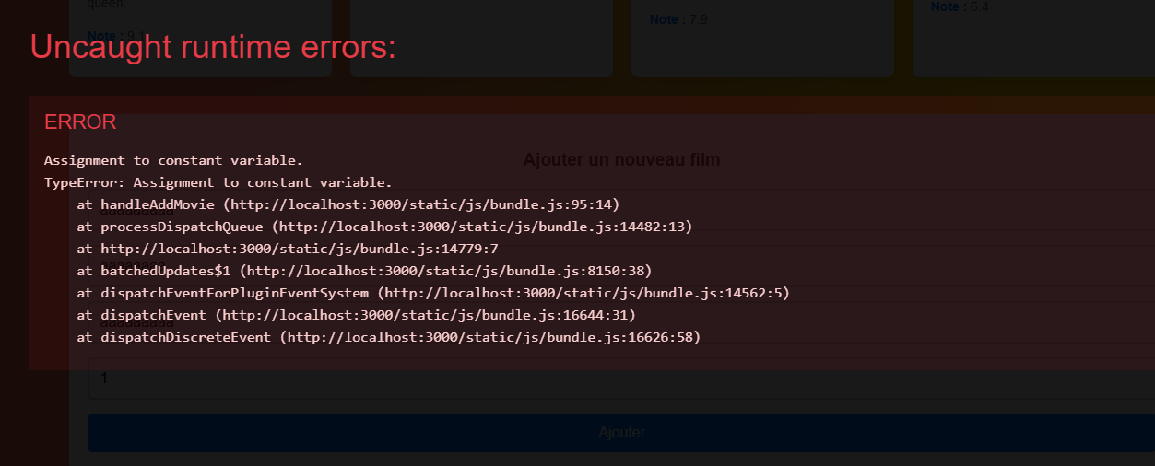

On va faire le break point de la fonction addMovie :

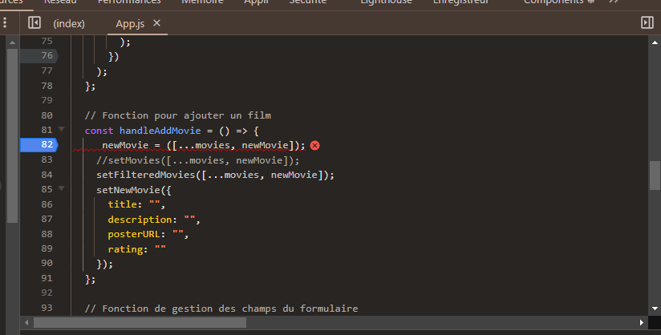

On remarque que le code de la fonction AddMovie est incorrect au niveau de la mise à jour de State.

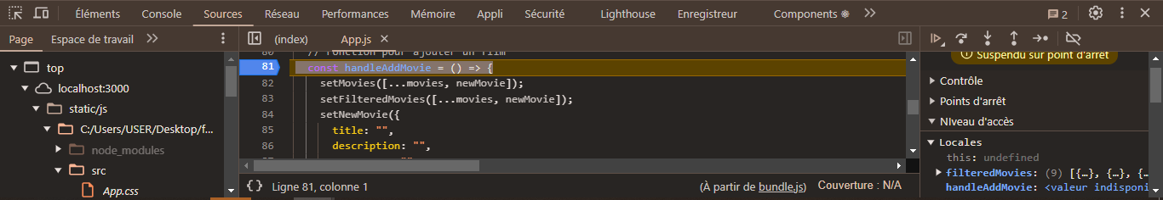

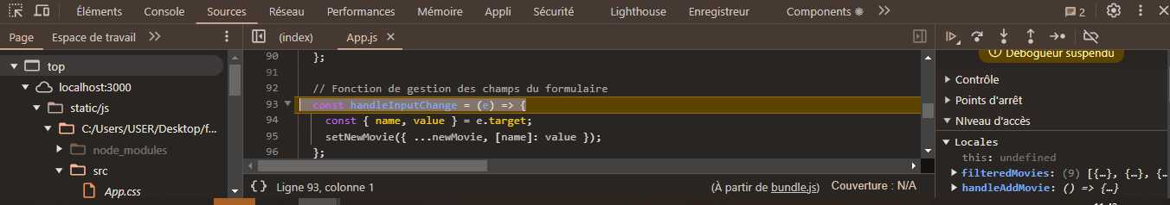

Voila le probléme est résolu et voila le code correcte.